UNIVERSIDAD DE MANIZALES
FACULTAD DE CIENCIAS E INGENIERÍA

Asignatura: Tecnologías emergentes

Actividad individual N°1. Clon

De forma individual, el estudiante realizará un clon de los productos de Adidas con las siguientes descripciones (aplica para cada una de las figuras modelo):
- Imagen

- Descripción

  - La descripción debe venir en color gris
  - Precio
  - El precio por defecto debe ser de color negro
  - Si el precio tiene descuento mostrar el precio sin descuento y el precio con descuento
  - El precio original debe estar tachado y de color gris
  - El color del precio con descuento debe estar en rojo
  - cantidad de colores: debe venir en color gris

Imagen

Descripción: en color gris
Precio
- El precio por defecto será de color negro.
- Si el precio tiene descuento, mostrar el precio sin descuento y el precio con descuento.
- El precio original estará tachado y de color gris.
- El color del precio con descuento estará en rojo.
- Mostrar si un producto está agotado

Figura 1 Producto de Adidas.
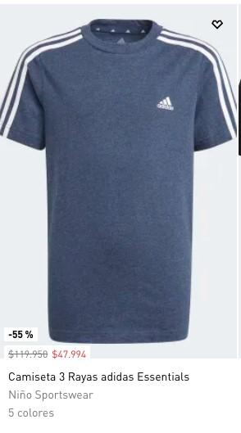
Recuperada de: https://www.adidas.co/camisetas-hombre

- Pantalla Grande: Visualización de 4 productos. Como se muestra en la figura 2

Figura 2. Visualización pantalla grande
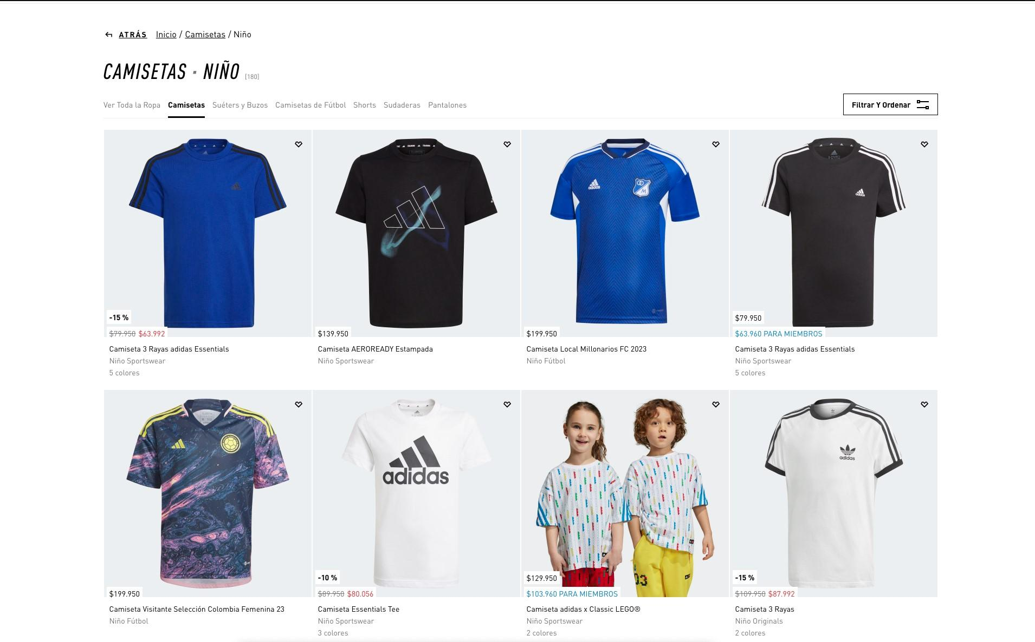
Imagen recuperada de: https://www.adidas.co/camisetas-hombre

Pantalla mediana: Visualización de 3 productos. Como se muestra en la figura 3
Figura 3. Visualización pantalla mediana
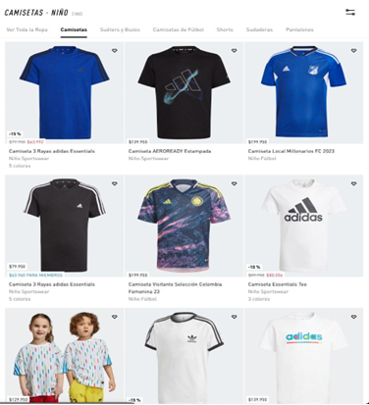
https://www.adidas.co/camisetas-hombre
Pantalla pequeña:
- Visualización de 2 productos. Como se muestra en la figura 4
Figura 4. Visualización pantalla pequeña
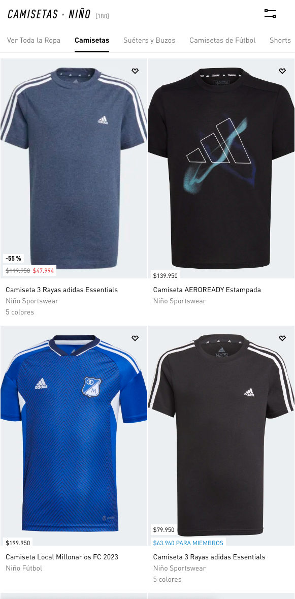
Imagen recuperada de: https://www.adidas.co/camisetas-nino

